Trường THCS Bình Thạnh  Tổ: KHXH | Họ và tên GV: Hoàng Thị Hiền

BÀI 16: CHÍNH SÁCH CAI TRỊ CỦA PHONG KIẾN PHƯƠNG BẮC VÀ SỰ CHUYỂN BIẾN CỦA VIỆT NAM THỜI KÌ BẮC THUỘC
Thời lượng thực hiện: 3 tiết
I. MỤC TIÊU
1. Mức độ, yêu cầu cần đạt
Thông qua bài học, HS nắm được:
– Nêu được một số chính sách cai trị của phong kiến phương Bắc trong thời kì Bắc thuộc
- Mô tả được một số chuyển biến quan trọng về kinh tế, xã hội, văn hoá ở Việt Nam trong thời kì Bắc thuộc.
2. Năng lực
Năng lực chung:
- Năng lực giao tiếp, hợp tác: Trao đổi, thảo luận để thực hiện các nhiệm vụ học tập.
- Năng lực giải quyết vấn đề và sáng tạo: Sử dụng các kiến thức đã học ứng dụng vào thực tế, tìm tòi, phát hiện giải quyết các nhiệm vụ trong cuộc sống.
Năng lực riêng:
- Nêu được một số chính sách cai trị của phong kiến phương Bắc trong thời Bắc thuộc.
- Nhận biết được một số chuyển biến quan trọng về kinh tế, xã hội, văn hoá ở Việt Nam trong thời Bắc thuộc.
3. Phẩm chất
- Có ý thức trách nhiệm giữ gìn, bảo tồn và phát huy các giá trị văn hoá dân tộc.
- Yêu nước, sẵn sàng góp sức xây dựng và bảo vệ Tổ quốc.
II. THIẾT BỊ DẠY HỌC VÀ HỌC LIỆU
- KHBD, SGV, SHS Lịch sử và Địa lí 6.
- Sơ đồ Tổ chức chính quyền ở Giao Châu thời thuộc Hán.
- Sơ đồ Tổ chức chính quyền An Nam đô hộ phủ thời thuộc Đường.
- Các kênh hình phóng to, video, tư liệu
- Máy tính, tivi
III. TIẾN TRÌNH DẠY HỌC
A. HOẠT ĐỘNG KHỞI ĐỘNG
a. Mục tiêu: Tạo tâm thế hứng thú cho học sinh và từng bước làm quen bài học.
b. Tổ chức thực hiện:
Bước 1: GV chuyển giao NV học tập
Gv cho hs quan sát hình ảnh An Dương Vương cùng Mị Châu cưỡi ngựa chạy khỏi kinh thành khi bị quân Triệu Đà tấn công. Ngồi sau lưng cha, Mỵ Châu bứt lông ngỗng ở áo rắc khắp dọc đường.
? Hình ảnh này gợi cho em nhớ đến câu chuyện nào?
Bước 2: HS thực hiện nhiệm vụ học tập
- GV hướng dẫn, HS thực hiện yêu cầu.
- GV theo dõi, hỗ trợ HS nếu cần thiết.
Bước 3: Báo cáo kết quả hoạt động và thảo luận
- GV gọi HS trả lời câu hỏi.
- HS khác nhận xét, bổ sung.
Bước 4: Đánh giá kết quả, thực hiện nhiệm vụ học tập
- GV đánh giá, nhận xét, chuẩn kiến thức, chuyển sang nội dung mới..
B. HOẠT ĐỘNG HÌNH THÀNH KIẾN THỨC
Hoạt động 1: Chính sách cai trị của các triều đại phong kiến phương Bắc
a. Mục tiêu: Thông qua hoạt động, HS biết được tổ chức bộ máy cai trị, chính sách bóc lột về kinh tế, chính sách đồng hóa của các triều đại phong kiến phương Bắc đối với dân tộc ta.
b. Tổ chức hoạt động:
HOẠT ĐỘNG CỦA GV - HS | YÊU CẦU CẦN ĐẠT
Bước 1: GV chuyển giao NV học tập  - GV yêu cầu HS đọc thông tin mục I.1 và quan sát Sơ đồ 16.1, 16.2 SHS trang 81, trả lời câu hỏi:  + Em hãy cho biết tên gọi nước ta thời kì thuộc Hán và thuộc Đường, các đơn vị hành chính, người đứng đầu.  + Nhận xét về chính quyền ở Giao Châu thời thuộc Hán và chính quyền An Nam đô hộ phủ thời thuộc Đường.  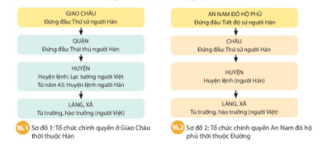  Bước 2: HS thực hiện nhiệm vụ học tập  - GV hướng dẫn HS đọc sgk và thực hiện yêu cầu.  - GV theo dõi, hỗ trợ HS nếu cần thiết.  Bước 3: Báo cáo kết quả hoạt động và thảo luận  - GV gọi HS, nhóm trả lời câu hỏi.  - GV gọi HS, nhóm khác nhận xét, bổ sung.  Bước 4: Đánh giá kết quả, thực hiện nhiệm vụ học tập  - GV đánh giá, nhận xét, chuẩn kiến thức.  - GV mở rộng kiến thức: Chính quyền đô hộ chia tách lãnh thổ Âu Lạc thành:  + Nhà Triệu chia Âu Lạc thành 2 quận: Giao Chỉ (tương đương khu vực Bắc Bộ ngày nay), Cửu Chân (tương đương với vùng Thanh Hoá, Nghệ An, Hà Tĩnh).  + Nhà Hán lập thêm một quận là Nhật Nam (tương đương với vùng Quảng Bình - Quảng Nam), gộp với 6 quận của Trung Quốc thành Giao Châu.  + Thời Tuỳ, Đường, nước ta được chia làm nhiều châu, trực thuộc An Nam đô hộ phủ.  Bước 1: GV chuyển giao NV học tập: Thảo luận theo cặp: 2 phút.  Tại sao nhà Hán gộp Âu Lạc với 6 quận của Trung Quốc thành Giao Châu?  Bước 2: HS thực hiện nhiệm vụ học tập  - GV hướng dẫn, HS đọc sgk và thực hiện yêu cầu.  - GV theo dõi, hỗ trợ HS nếu cần thiết.  Bước 3: Báo cáo kết quả hoạt động và thảo luận  - GV gọi HS, nhóm trả lời câu hỏi.  + Thực hiện âm mưu sáp nhập nước ta vào lãnh thổ nhà Hán.  + Xóa bỏ quốc gia, dân tộc Việt.  - GV hướng dẫn HS đọc thông tin mục I.2, quan sát Hình 16.3, lưu ý các từ, cụm từ miêu tả chính sách bóc lột nhân dân ta của chính quyền đô hộ: cống nạp, độc quyền sắt và muối,...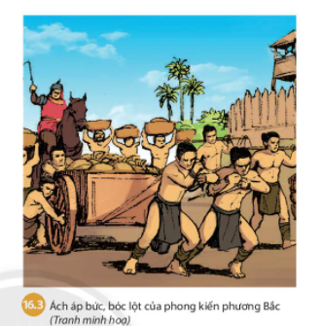  Bước 1: GV chuyển giao NV học tập  + Chính quyền đô hộ đã thực hiện những chính sách bóc lột về kinh tế đối với nước ta như thế nào?  + Những sản vật nào của nước ta bị đem cống nạp?  + Vì sao các triều đại phong kiến phương Bắc lại nắm độc quyề Bước 2: HS thực hiện nhiệm vụ học tập  - GV hướng dẫn, HS đọc sgk và thực hiện yêu cầu.  - GV theo dõi, hỗ trợ HS nếu cần thiết.  Bước 3: Báo cáo kết quả hoạt động và thảo luận  - GV gọi HS, nhóm trả lời câu hỏi.  + Muối là gia vị chính không thể thiếu hằng ngày.  + Sắt là vật liệu chính để chế tạo công cụ lao động, vũ khí.  + Thu lợi nhuận cao và kiểm soát chặt chẽ các cuộc nổi dậy, khởi nghĩa. Bước 4: Đánh giá kết quả, thực hiện nhiệm vụ học tập  - GV đánh giá, nhận xét, chuẩn kiến thức, chuyển sang nội dung mới. n về muối và sắt; đánh thuế cao về muối và sắt?  Bước 1: GV chuyển giao NV học tập  - GV giới thiệu kiến thức: Trong các chính sách văn hoá, xã hội của chính quyền đô hộ, chính sách nguy hiểm nhất là chính sách đồng hoá văn hoá, đồng hóa dân tộc.  + GV giải thích khái niệm đồng hóa dân tộc: việc ép buộc, bắt một dân tộc khác phải chấp nhận ngôn ngữ, chữ viết, phong tục, tập quán của dân tộc mình.  - GV yêu cầu HS đọc thông tin mục I.3 SHS trang 82 và trả lời câu hỏi: Em hãy nêu những chính sách đồng hóa dân tộc ta mà chính quyền đô hộ thực hiện.  Bước 2: HS thực hiện nhiệm vụ học tập  - GV hướng dẫn, HS đọc sgk và thực hiện yêu cầu.  - GV theo dõi, hỗ trợ HS nếu cần thiết.  Bước 3: Báo cáo kết quả hoạt động và thảo luận  - GV gọi HS, nhóm trả lời câu hỏi.  - GV gọi HS, nhóm khác nhận xét, bổ sung.  Bước 4: Đánh giá kết quả, thực hiện nhiệm vụ học tập  - GV đánh giá, nhận xét, chuẩn kiến thức, chuyển sang nội dung mới. | I. Chính sách cai trị của các triều đại phong kiến phương Bắc  1. Tổ chức bộ máy cai trị  - Tên gọi nước ta thời:  + Thuộc Hán: Giao Châu.  + Thuộc Đường: An Nam đô hộ phủ.  - Các đơn vị hành chính:  + Thuộc Hán: Quận, huyện, thị xã.  + Thuộc Đường: Châu, huyện, làng xã.  - Người đứng đầu:  + Thuộc Hán: Thứ sử người Hán.  + Thuộc Đường: Tiết độ sứ người Hán.  - Nhận xét: Chính quyền đô hộ phương Bắc kiểm soát nước ta ngày càng chặt chẽ nhưng vẫn không khống chế được làng xã Việt. Các Tù trưởng, hào trưởng người Việt vẫn quản lí cấp huyện xã (thời Hán) và cấp làng xã (thời Đường).  2. Chính sách kinh tế  + Chiếm đoạt ruộng đất.  + Đặt thêm thuế, bắt hàng ngàn thợ thủ công giỏi ở Giao Châu đem về nước.  + Thời Đường, bên cạnh chính sách cống nạp, chính quyền đô hộ còn tăng cường chế độ thuế khoá và lao dịch nặng nề.  - Giữ độc quyền Sắt và muối; hương liệu, vàng bạc bị đem cống nạp.  c. Chính sách đồng hóa  + Đưa người Hán sang nước ta sinh sống lâu dài, ở lẫn với người Việt.  + Tìm cách xoá bỏ những tập quán lâu đời của người Việt, ép buộc dân ta theo phong tục, tập quán của họ.  + Nho giáo, tư tưởng lễ giáo phong kiến Trung Quốc được truyền vào Việt Nam.  + Chữ Hán được du nhập nhằm phục vụ cho công cuộc đồng hoá. Tuy nhiên, việc dạy chữ chỉ giới hạn trong một số ít người ở các vùng trung tâm. Cả ngàn năm Bắc thuộc, số người Việt được trọng dụng chỉ là thiểu số.
Hoạt động 2: Những chuyển biến về kinh tế, văn hóa, xã hội
a. Mục tiêu: Thông qua hoạt động, HS nắm được một số chuyển biến về: kinh tế (trồng lúa nước, biết đắp đê, phòng lũ lụt, bảo vệ mùa màng, một số nghề thủ công mới xuất hiện, các sản phẩm nông nghiệp và thủ công nghiệp được trao đổi buôn bán), xã hội (mâu thuẫn bao trùm giữa nhân dân ta và chính quyền đô hộ phương Bắc).
b. Tổ chức hoạt động:
HOẠT ĐỘNG CỦA GV - HS | YÊU CẦU CẦN ĐẠT
Bước 1: GV chuyển giao NV học tập  - GV yêu cầu HS đọc thông tin mục II.1, SHS trang 83 và trả lời câu hỏi: Nêu sự chuyển biến về kinh tế dưới thời Bắc thuộc.  - GV yêu cầu HS quan sát Hình 16,4, 16.5, thảo luận theo cặp và trả lời câu hỏi: Việc đồ đồng Đông Sơn vẫn phát triển ở nhiều nơi trên đất nước ta trong thời kì Bắc thuộc có ý nghĩa như thế nào?  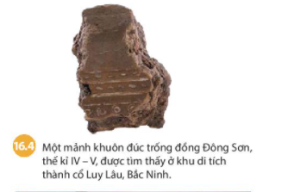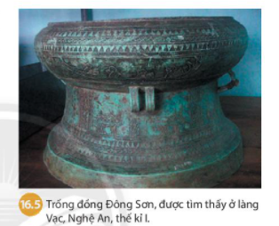  - GV yêu cầu HS đọc thông tin mục II.2 và Tư liệu 16.6 trả lời câu hỏi: Hãy nêu những chuyển biến trong cơ cấu xã hội thời Bắc thuộc so với thời Văn Lang, Âu Lạc?  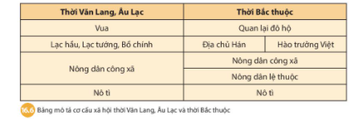  - GV yêu cầu HS thảo luận theo cặp, trả lời câu hỏi:  + Em hãy nhận xét về đặc điểm quan trọng nhất trong sự chuyển biến về xã hội.  + Theo em, tầng lớp nào sẽ đứng lên lãnh đạo nhân dân lật đổ ách đô hộ? Vì sao?  Bước 2: HS thực hiện nhiệm vụ học tập  - GV hướng dẫn, HS đọc sgk và thực hiện yêu cầu.  - GV theo dõi, hỗ trợ HS nếu cần thiết.  Bước 3: Báo cáo kết quả hoạt động và thảo luận  - GV gọi HS trả lời câu hỏi.  Việc đồ đồng Đông Sơn vẫn phát triển ở nhiều nơi trên đất nước ta trong thời kì Bắc thuộc có ý nghĩa: Từ thế kỉ II TCN đến thế kỉ I, dù bị phong kiến phương Bắc tìm cách phá hoại, sức sống bền bỉ của nền văn hoá Đông Sơn cổ truyền vẫn được duy trì và phát triển, là minh chứng cho cuộc đấu tranh bảo vệ nền văn hoá cổ truyền của dân tộc.  Bước 4: Đánh giá kết quả, thực hiện nhiệm vụ học tập  - GV đánh giá, nhận xét, chuẩn kiến thức:  + Từ khi bị Triệu Đà xâm lược, người Việt từ thân phận làm chủ đất nước thành nô lệ của ngoại bang.  + Mâu thuẫn chủ yếu, bao trùm xã hội bấy giờ là mâu thuẫn giữa nhân dân Âu Lạc với chính quyền đô hộ phương Bắc. Đó là cơ sở làm bùng lên các cuộc đấu tranh giành độc lập liên tục trong suốt thời kì Bắc thuộc. Tầng lớp hào trưởng người Việt sẽ đứng lên lãnh đạo nhân dân lật đổ ách đô hộ vì đây là tầng lớp có uy tín và vị thế trong xã hội. | II. Những chuyển biến về kinh tế, văn hóa, xã hội  1. Những chuyển biến về kinh tế  - Nông nghiệp  + Trồng lúa nước vẫn là ngành chính. Việc dùng cày và sử dụng sức kéo trâu bò đã phố biến.  + Đắp đê phòng lũ lụt và bảo vệ mùa màng.  + Chăn nuôi và trồng nhiều loại cây khác như cây ăn quả, cây dâu, cây bông.  - Thủ công nghiệp  + Một số nghề thủ công mới xuất hiện như làm giấy, khảm xà cừ, thuộc da, đúc tiền, đúc ngói, gạch cho xây dựng.  + Kĩ thuật đúc đồng thời Đông Sơn tiếp tục được kế thừa và phát triển.  -Buôn bán  + chợ làng, chợ phiên, Nhiều tuyến đường giao thông được mở rộng. Các thương nhân Trung Quốc, Gia-va, Ấn Độ đến trao đổi, buôn bán. Chính quyền đô hộ nắm độc quyền về ngoại thương.  b. Những chuyển biến về xã hội  - Cơ cấu xã hội thời Bắc thuộc so với thời Văn Lang, Âu Lạc:  + Thay cho quý tộc Việt là quan lại đô hộ của Trung Quốc, tầng lớp trên của xã hội như lạc tướng, lạc hầu và sau này là hào trưởng người Việt có thế lực kinh tế, giữ vai trò quan trọng ở địa phương và có uy tín trong nhân dân.  + Nông dân công xã chịu ảnh hưởng nặng nề bởi chính sách cướp đoạt ruộng đất và tô thuế, nhiều người phá sản trở thành nông dân lệ thuộc hoặc nô tì.  - Mâu thuẫn xã hội: mâu thuẫn giữa nhân dân ta với chính quyền cai trị phương Bắc. Mỗi khi có điều kiện, người Việt lại đứng lên lật đổ ách đô hộ, thiết lập chính quyền tự chủ của riêng mình.
C. HOẠT ĐỘNG LUYỆN TẬP
a. Mục tiêu: Củng cố lại kiến thức đã học thông qua dạng câu hỏi lý thuyết .
b. Tổ chức thực hiện:
- GV yêu cầu HS trả lời câu hỏi 1 phần Luyện tập SHS trang 84: Vẽ sơ đồ tư duy về các chính sách cai trị của phong kiến phương Bắc đối với Giao Châu, An Nam trong thời kì Bắc thuộc theo gợi ý bên dưới:
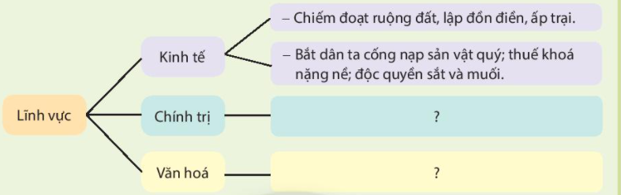
- HS tiếp nhận nhiệm vụ, đưa ra câu trả lời: Vẽ sơ đồ tư duy về các chính sách cai trị của phong kiến phương Bắc đối với Giao Châu, An Nam trong thời kì Bắc: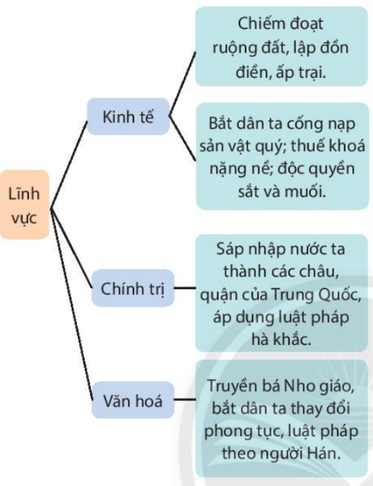
- GV nhận xét, chuẩn kiến thức.
D. HOẠT ĐỘNG VẬN DỤNG
a. Mục tiêu: Củng cố lại kiến thức đã học thông qua dạng câu hỏi thực hành.
b. Tổ chức thực hiện:
- GV yêu cầu HS trả lời câu hỏi 3 phần Vận dụng SHS trang 84: Em hãy hoàn thành bảng dưới đây (SHS trang 84) để rút ra những hậu quả từ chính sách cai trị của các triều đại phong kiến phương Bắc đối với nước ta.
- HS tiếp nhận nhiệm vụ, đưa ra câu trả lời:
Lĩnh vực | Thông tin chính sách | Hậu quả
Chính trị | Sáp nhập nước ta thành các châu, quận của Trung Quốc, áp dụng luật pháp hà khắc | Âm mưu xoá bỏ quốc gia dân tộc Việt biến Việt Nam thành châu, quận của Trung Quốc
Kinh tế | - Chiếm đoạt ruộng đất, lập đồn điền, ấp trại  - Bắt dân ta cống nạp sản vật quý, thuế khoá nặng nề, giữ độc quyền sắt và muối | - Nhân dân mất ruộng đất, bị phá sản trở thành nông dân lệ thuộc hoặc nô tì cho nhà nước đô hộ  - Vơ vét cạn kiệt sức người sức của, kiểm soát chặt chẽ các cuộc nổi dậy, khởi nghĩa
Xã hội | Cai trị hà khắc, đưa người Hán sang Việt Nam sinh sống | Đồng hoá dân tộc.
Văn hóa | Truyền bá Nho giáo, bắt dân ta thay đổi phong tục, luật pháp theo người Hán, xoá bỏ những tập quán của người Việt,... | Đồng hóa văn hóa, xóa bỏ nền văn minh Văn Lang, Âu Lạc.
- GV nhận xét, chuẩn kiến thức.
IV. Kế hoạch đánh giá
Hình thức đánh giá | Phương pháp đánh giá | Công cụ đánh giá | Ghi chú
Đánh giá thường xuyên (GV đánh giá HS,  HS đánh giá HS) | - Vấn đáp.  - Kiểm tra viết, kiểm tra thực hành. | - Các loại câu hỏi vấn đáp.  - Phiếu học tập
V. Hồ sơ học tập (Đính kèm Phiếu học tập số 1).
Phiếu học tập số 1
Trường THCS:....
Lớp:......
PHIẾU HỌC TẬP
Nhóm…:
Câu hỏi: Vì sao các triều đại phong kiến phương Bắc lại nắm độc quyền về muối và sắt; đánh thuế cao về muối và sắt?
Trả lời:
……………………………………………………………………………………………………………………………………………………………………………………………………………………………………………………………………………………………………………………………………………………………………………………………………………………………………………………………………………………………………………………………………………………………………………………………………………………

